Brandon Stiven Gomez Vélez, Bairon Eduardo Buitrago Diaz

Resumen - El calendario gregoriano es el calendario que se utiliza en la mayoría de los países del mundo para fines civiles. Fue introducido por el papa Gregorio XIII en 1582 y es una modificación del calendario juliano que se había utilizado anteriormente. Uno de los aspectos más importantes del calendario gregoriano es la forma en que se determina si un año es bisiesto o no, se usó este conocimiento para generar el código teniendo en cuenta la programación orientada a objetos en python.
ACTIVIDAD PUNTO 3
(abril de 2023)

Abstract- The Gregorian calendar is the calendar used in most countries of the world for civil purposes. It was introduced by Pope Gregory XIII in 1582 and is a modification of the Julian calendar that had been used previously. One of the most important aspects of the Gregorian calendar is the way it determines whether a year is a leap year or not, this knowledge was used to generate the code taking into account object oriented programming in Python.

Calendario, Calculo, Rapido, Veridico

introducción
Introducción

Un año bisiesto es aquel que tiene 366 días en lugar de los 365 habituales. Esto se debe a que se añade un día adicional al mes de febrero cada cuatro años para compensar la diferencia entre la duración del año solar y la duración del año calendario. Sin embargo, no todos los años divisibles entre 4 son bisiestos, ya que hay excepciones que se deben tener en cuenta.

Determinación de si un año es bisiesto
Para determinar si un año es bisiesto, se debe aplicar la siguiente regla:

Si el año es divisible entre 4 pero no es divisible entre 100, es un año bisiesto.
Si el año es divisible entre 100 pero no es divisible entre 400, no es un año bisiesto.
Si el año es divisible entre 400, es un año bisiesto.
Esta regla se basa en la duración del año solar y en la forma en que se ha establecido el calendario gregoriano para mantener la precisión en el tiempo.

MARCO TEORICO
Introducción:

I. Introducción

El calendario gregoriano es el sistema de calendario más ampliamente utilizado en el mundo para fines civiles. Fue introducido por el Papa Gregorio XIII en 1582 y es una refinación del calendario juliano que se usaba anteriormente. Una de las características clave del calendario gregoriano es cómo determina si un año es bisiesto o no.

Un año bisiesto es un año al que se le agrega un día adicional al mes de febrero, haciendo que tenga 366 días en lugar de los 365 días habituales. Este día adicional se agrega para compensar la diferencia entre la duración del año solar y la duración del año calendario. Sin embargo, no todos los años divisibles por 4 son años bisiestos, ya que existen algunas excepciones que deben tenerse en cuenta.

Marco Teórico

Para determinar si un año es bisiesto o no, se deben aplicar las siguientes reglas:

Si el año es divisible por 4 pero no divisible por 100, entonces es un año bisiesto.
Si el año es divisible por 100 pero no divisible por 400, entonces no es un año bisiesto.
Si el año es divisible por ambos 100 y 400, entonces es un año bisiesto.
Estas reglas se basan en la duración del año solar y en la forma en que se ha establecido el calendario gregoriano para mantener la precisión con el tiempo.

Referencias

NIST. (2021). Leap Year. Consultado el 28 de marzo de 2023, de https://www.nist.gov/pml/time-and-frequency-

DISEÑO E IMPLEMENTACIÓN
DIGRAMA:
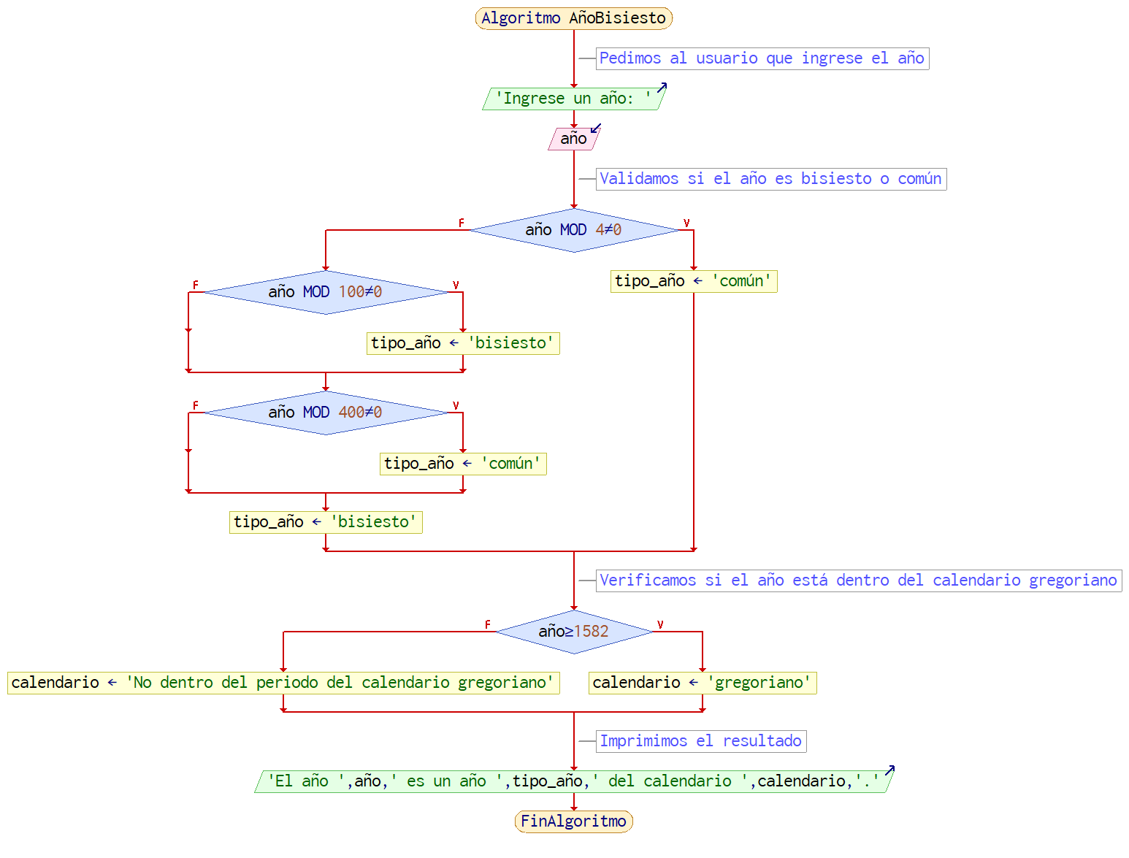
[autoría propia-peino]
Contexto:

Se necesita una manera rápida y eficiente de calcular si un año es gregoriano o bisiesto.

Población:

Este programa va dirigido a los estudiantes pertenecientes al curso de análisis de algoritmos 2023 -1 Quinto semestre y profesor correspondiente. (o cualquier interesado en usarlo en la plataforma git hub)

Delimitación y alcance:

El código se encuentra en un repositorio público en GitHub, cualquier persona puede observar y hacer uso de este mismo accediendo al siguiente link https://github.com/ImBairon/LABORATORIO_ANALISIS_DE_ALGORITMOS1.git

Objetivo:

El objetivo de este trabajo es desarrollar un código en Python que permita calcular si un año está en el calendario Gregorio o si es bisiesto, de una manera rápida y eficiente.

Identificación del problema:

El problema que se identifica en el código de Python para determinar si un año es bisiesto o si está en el calendario gregoriano es la falta de manejo de excepciones. Aunque el código puede funcionar correctamente para la mayoría de los casos, puede producir errores inesperados si el usuario ingresa una entrada inválida, como una cadena de texto en lugar de un número entero.

Además, el código podría mejorarse para hacerlo más eficiente. En lugar de utilizar varias condiciones para determinar si un año es bisiesto, podría utilizarse una sola fórmula matemática para hacer el cálculo. Esto reduciría el número de líneas de código y lo haría más fácil de leer y entender.

También se podría agregar una función para verificar si el año ingresado está dentro del rango de años que están en el calendario gregoriano. Esto sería importante para garantizar que el código funcione correctamente y no produzca resultados incorrectos para años fuera de este rango.

Otro problema que se podría enfrentar es la falta de comentarios y documentación en el código. Es importante que el código esté bien documentado para que cualquier persona que lo lea pueda entender su funcionamiento y realizar modificaciones o mejoras en el futuro.

Por último, se podría agregar una función para que el usuario pueda ingresar varios años y obtener una lista de los años bisiestos y no bisiestos en ese rango. Esto podría ser útil en situaciones en las que se necesite calcular los años bisiestos para varios años consecutivos.

Especificación de requerimientos del cliente:

Un equipo con Python 3.11, sistemas Windows 10-8 o similares, Linux, Mac, un equipo con pantalla panorámica, mínimo 1gb de RAM, mínimo gb de espacio de disco duro.

Metodología:

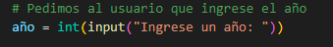
[AUTORIA PROPIA-VISUAL STUDIO CODE]

Se pide al usuario que ingrese un año y lo almacena como un número entero en la variable "año".

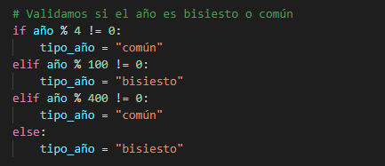
[ AUTORIA PROPIA-VISUAL STUDIO CODE]

Esta sección utiliza una serie de condicionales para determinar si el año ingresado es bisiesto o común. Un año es bisiesto si es divisible por 4, a menos que también sea divisible por 100. Sin embargo, si el año es divisible por 400, entonces es bisiesto. En este código, se utiliza el operador % para verificar si el año es divisible por 4, 100 o 400. Si el año es divisible por 4 pero no por 100, entonces se considera bisiesto. Si no, se verifica si es divisible por 400 para determinar si es bisiesto. El resultado se almacena en la variable "tipo_año".

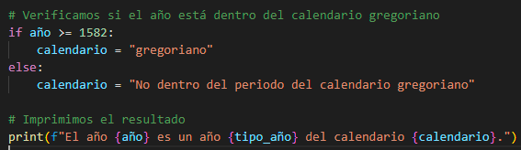
[ AUTORIA PROPIA-VISUAL STUDIO CODE]

Esta sección verifica si el año está dentro del calendario gregoriano. El calendario gregoriano se adoptó en 1582, por lo que cualquier año mayor o igual a ese año se considera dentro del calendario gregoriano. Si el año es anterior a 1582, se considera fuera del calendario gregoriano. El resultado se almacena en la variable "calendario".

print(f"El año {año} es un año {tipo_año} del calendario {calendario}.")
Finalmente, se imprime el resultado utilizando una f-string para concatenar los valores de las variables "año", "tipo_año" y "calendario" en una cadena de texto que se muestra al usuario.

PRUEBA:
Verificaremos si el siguiente año introducido esta en el calendario gregoriano y es bisiesto.
Podemos verificar que esta en el calendario gregoriano ya que es posterios a 1582 y que es bisiesto ya que el año es divisible por 4 pero no divisible por 100, entonces es un año bisiesto. Por lo tanto el codigo funciona correctamente.

conclusiones:
En conclusión, el código en Python para calcular si un año está en el calendario gregoriano o si es bisiesto es una herramienta útil para determinar si un año específico cumple con las características de estos sistemas de calendario. El código utiliza una serie de condicionales y operaciones matemáticas para determinar si un año es bisiesto o común, y si está dentro del rango del calendario gregoriano.

Una de las principales ventajas de este código es que es fácil de entender y utilizar. La entrada de datos es simple y el resultado se presenta de manera clara y concisa. Además, el código puede adaptarse y mejorarse fácilmente para incluir otras funcionalidades, como la verificación de múltiples años.

Sin embargo, el código también presenta algunas limitaciones. Una de las principales limitaciones es que no incluye manejo de excepciones, lo que podría generar errores en el caso de que se ingresen valores incorrectos o inesperados. También es importante tener en cuenta que el código solo verifica si un año es bisiesto o común en función de las reglas del calendario gregoriano, por lo que no puede aplicarse a otros sistemas de calendario.

En resumen, el código en Python para calcular si un año está en el calendario gregoriano o si es bisiesto es una herramienta útil y fácil de usar, pero debe utilizarse con precaución y teniendo en cuenta sus limitaciones.

